App制作说明
目的
我们有自己的一个主APP，为了推广我们的主app，我们需要长期制作大量马甲app，然后引导用户安装我们的主app，所以，你制作的app的功能只给审核人员看到，只是为了应付审核，app上架之后，直接通过webview打开我们给定的url地址给用户就行了。
内容
我们app的目标用户是喜欢买彩票的朋友，所以马甲包的内容必须是和彩票相关的，可以是彩票走势、开奖历史、彩票预测、体彩交流等等，只要与彩票相关就可以了，当然，前提还要你app的内容、功能要能通过App Store（iOS）或者其他我们给定的Android应用市场审核人员的审核，内容、功能你可以自己发挥你的想象力，也可以去下载彩票app来借鉴。
资料
我们提供上架所需要的各种资料，而且只能用我们提供的资料，包括：app名字、图标、启动图、引导图、app上架时候的关键字、描述、介绍图。
注：引导图：放在你app里面的图片，用户下载app后第一次打开的时候展示，共4张，用户从第一张滑动到最后一张后点击屏幕进入到app。
介绍图：介绍图就是用户搜索app的时候展示的图片，根据你自己做的app截图，然后套上我们给定的漂亮的模板就行了，iOS是在上架的时候上传到苹果的，Android是上传到对应的应用市场
接口和数据
从始至终，我们不提供任何接口，彩票相关的数据、接口可以去网上自行寻找，或者想办法自己构造假数据应付审核。
跳转控制
你制作的app，在提交审核期间，肯定是不能展示我们的url内容的，所以需要一个控制跳转的接口，这里，你可以花上几分钟了解一下Bmob这个免费的云后台，可以直接通过他们的Sdk存取数据，你不需要完全掌握这个Sdk的使用，只需要知道怎么接入，获取数据就行了，文档地址在这里：http://docs.bmob.cn/data/Android/a_faststart/doc/index.html
当你知道怎么引入Bmob获取数据之后，那么我们会提供一个我们在Bmob上面创建好了的Application，Application ID是：8d504db92e9c4b4c7f499062f731ac2e，我们已经创建好了一个名为Config的表，包含的字段如下：
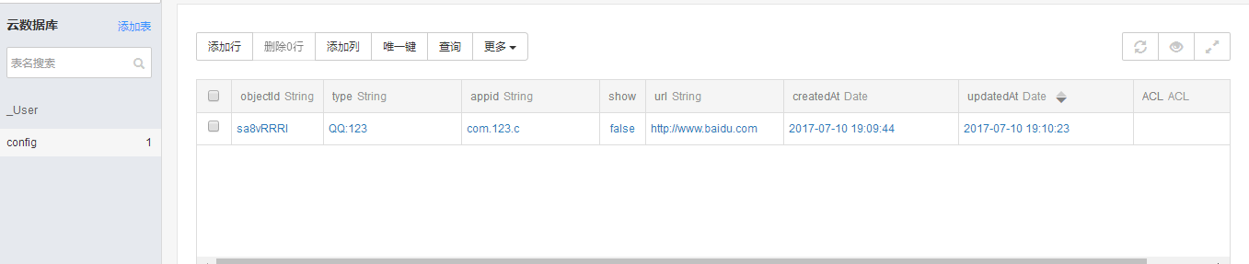

当你要上传一个app的时候，请你提供一个可以唯一标识你的app的字符串，比如iOS的可以用bundle id，我们会为你的app创建一条控制这个app跳转的数据，你通过Bmob把这条数据获取下来进行是否跳转的判断，你需要关心的字段如下：
url(string)：跳转地址
show(boolean)：如果为true则跳转；如果为false则不跳转，显示你的功能界面。
appid(string)：你查询数据的时候需要比对的字段，你上架的时候提供给我们，查询时用appid等于你的app唯一标识来获取你这个app的控制信息。
账号：
苹果开发者账号 你要做的只是做可以通过审核的app
技术选型
你可以用原生开发，也可以用混合开发，这个没有限制
功能细节要求
- App启动过程中必须展示我们给定的启动图
- 启动起来之后如果第一次安装打开请展示之前提到的4张引导图，审核过程中不需要展示这4个引导图，4个引导图是我们主app的图片，和你的app内容可能不一致，如果展示有被拒的风险，所以不需要展示，是否需要展示的判断和判断是否跳转的判断是一致的，通过Bmob获取是否跳转的配置来判断。
- iOS和Android都需要集成极光推送，账号我们会提供好，上架的时候请用我们的账号去配置好推送相关的设置，手机在收到推送消息后，如果用户点击打开app，在app内把推送的所有消息字符串展示出来，然后可以关闭即可，这里不需要和后台做对接，我们之间在极光后台发送消息，不做任何推送消息的功能性的解析。
- iOS需要兼容iOS7.0以上系统，或者ios8.0同时兼容iPad，所以苹果的基本配置如下图：
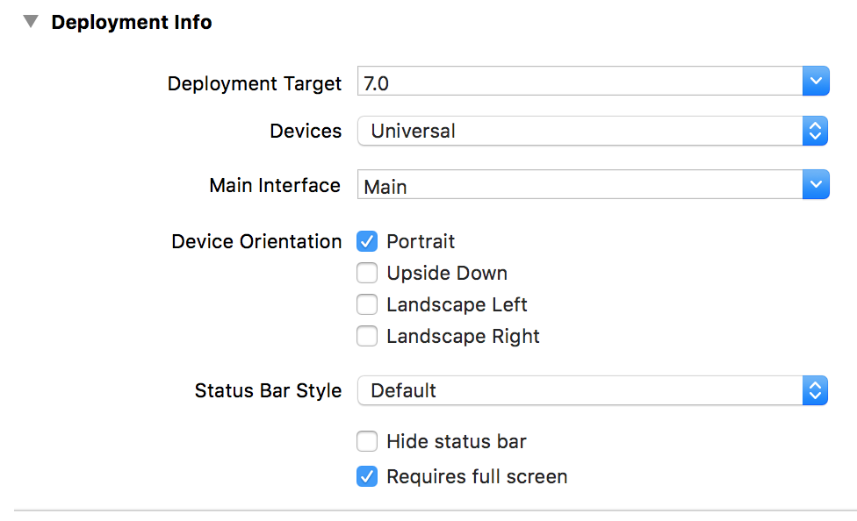
- Android同样需要兼容平板，只需要在弹出url的webview这里做好手机和平板的自适应即可
我方提供：icon、名称、标题、描述、关键词、截图（截图模版结合应用截图）、开发者帐号、appid、极光key

- 上传时：
必须填写我方提供的名称、标题、描述、关键词、截图（截图模版结合应用截图）， iphone和ipad版都须上传；
注意为了覆盖更多关键词，需要上传三个本地化语言版本 中 澳大利亚 英国 ， 只是关键词不同 ，其他相同。

3、启动页过后在我们网址内容显示之前要添加【正在加载…】的页面。附图
快审方法：
https://itunesconnect.apple.com/WebObjects/iTunesConnect.woa/da/LCProviderDispatcherPage/contactUs
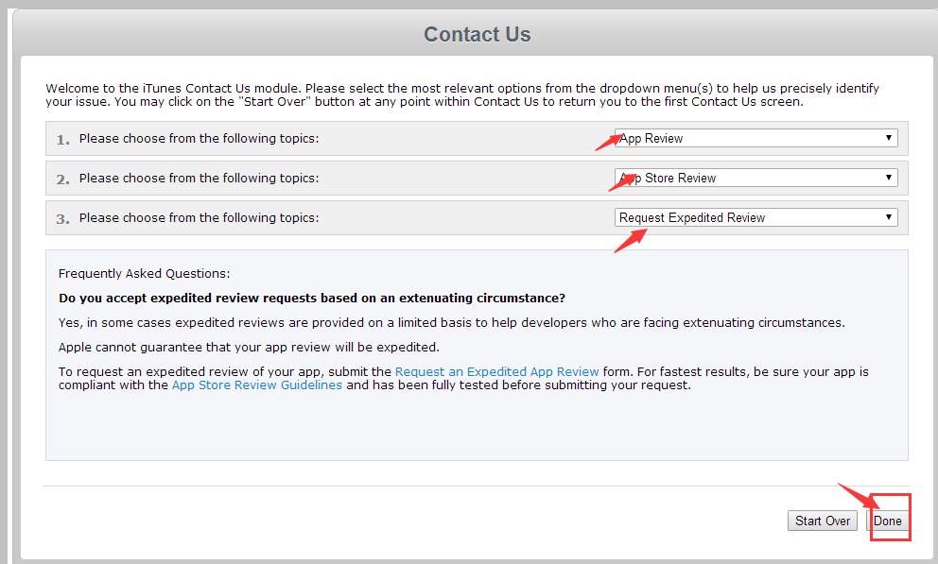

- 应用通过审核后应及时通知我方并办理付款！

报酬：
苹果上架，每个20000元，我们不做预付款，请在app通过审核之后联系我，我方下载核实无误后立即给你转款。

